OBJECTIVOS

Pretendeu-se com este trabalho aprofundar os conhecimentos topográficos, de uma área compreendida na região de Melgaço, mais propriamente Castro Laboreiro. Para tal, traçaram-se dois prefies tolpográficos em locais diferentes da zona em estudo, e calculou-se para um deles as respectivas coordenadas militares.

INTRODUÇÃO

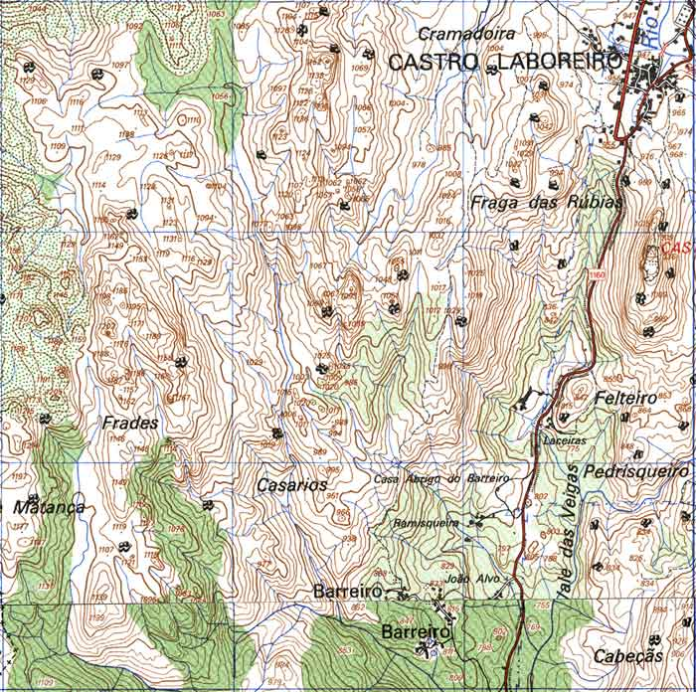

Castro Laboreiro é uma freguesia pertencente ao concelho de Melgaço e uma das mais procuradas pelos visitantes devido ao facto de ter um tipicismo singular. Abrange uma superfície de 89,29 km2 e tem uma população de aproximadamente 2000 pessoas. O seu nome deriva de «Castrum» - povoação fortificada pelo povo castrejo, fixando-se em outeiros vivendo em comunidade, defendendo-se das tribos invasoras; «Laboreiro» vem da palavra latina «Lepporeiro».

A topografia designa o conjunto ou partes dos elementos que caracterizam e definem o relevo terrestre. A forma mais usual de representação topográfica é a reprodução das divisões horizontais e verticais da superficie da Terra, tomando como base as curvas de nível, isto é, todos os pontos situados a uma mesma altitude acima ou abaixo do nível do mar.

ESTUDO TOPOGRÁFICO DE UMA ZONA DE CASTRO LABOREIRO

Para se traçar um prefil topográfico é necessário ter em conta a noção de escala, para a poder manusear. Esta corresponde á relação matemática entre o comprimento ou distância figurada no mapa e a superfície real da superfície representada. O número 1 significa a unidade no mapa (1 cm) e o número 1.000.000 o tamanho real.

Quanto maior a escala mais detalhada é a carta geográfica. Os mapas topográficos têm escalas entre 1/25.000 e 1/250.000, que são escalas médias; estes mapas são conceituados como de informação oficial.

Para se traçar o primeiro prefil topográfco desta região sobreelevou-se a escala 2,5 vezes, fazendo equivaler 1 cm do papel milimétrico a 100 metros do mapa topográfico.

Cálculo:

1 ----- 25000
2,5 ----- x x= 100m

O segundo perfil topográfico traçado sobre outra zona da região foi sobreelevado 5 vezes, o que fez equivaler cada centímetro do papel milimétrico a 50 metros do mapa topográfico.

Cálculo

- ----- 25000
5 ----- x x= 50m

O estudo da topografia de uma região conta com a interpetação do modelo a utilizar, nas cartas Militares, além da rede geográfica constituída pelas curvas transformadas dos meridianos, costuma figurar uma quadrícula, quadrangular ou rectangular, constituída por dois conjuntos de rectas paralelas ao sistema de eixos coordenados rectangulares dos diferentes pontos.

As rectas que constituem o feixe paralelo à meridiana origem, chamam-se meridianas cartográficas (M), e as rectas paralelas à perpendicular origem , chamam-se perpendiculares cartográficas (P).

Nas cartas com a quadrícula de 10.000 m, são omitidos os quatro últimos algarismos (0000); só o algarismo corresponde às dezenas de milhares de metros é impresso, em tipo saliente chamando-se digito principal.
Estes dígitos principais são importantes, pois são utilizados para referenciar os pontos da carta.

Para calcular as coordenadas militares dos dois pontos A e B referentes ao prefil traçado, fomos medir antes de mais o comprimento e a largura da carta referente á região; obtemos os valores de 64,2cm e 40cm respectivamente.

Para ler a distância à meridiana dum ponto, localiza-se a primeira meridiana da quadrícula militar UTM (linha vertical) à esquerda do ponto, lendo apenas o algarismo maiúsculo (ou algarismos) - dígitos principais- respeitantes a essa meridiana, na margem superior ou inferior da carta. Em seguida avalia-se ou mede-se, em décimas do intervalo da malha da quadrícula, a distância horizontal entre o ponto e a meridiana imediatamente à esquerda daquela.
Para ler a distância à perpendicular o procedimento é análogo.
Deve ter-se sempre presente, que para identificar um ponto, a regra é – Ler para a Direita e para Cima.

Verificou-se que o ponto A localizava-se a 23cm da horizontal e 6,3cm da vertical. O ponto B está situado a 17,5cm da horizontal e 8,5 da vertical. Para localizar-mos o nosso traçado no mapa tivemos de representar um esboço, desenhado por cima do perfil, reduzido á décima parte, isto significa que o ponto que no mapa estava situado a 23cm da horizontal passará a estar no nosso “esboço” a 2,3 cm e como este todos as outras coordenadas.

Ponto A:
Para se calcular a coordenada militar respeitante ao ponto A, primeiramente delimitou-se a quadrícula onde acentava meridionalmente, isto é, a coordenada M. Notou-se assim que correspondia a 189km. Mediu-se postriormente a distância ao limite esquerdo da quadrícula, obtendo o valor de 2,9. Recorrendo a uma regra de três simples obtivemos o resultado a acrescentar á distância da coordenada:

2,9 x
6,42 1 x= 2,2 km

somando 2,2 a 189 obtemos a coordenada militar M do ponto A : 191,200Km.

Para calcular a coordenada P respentante ao ponto A, mediu-s a distancia á quadrícula onde esta se inseria 1,7cm, neste caso a medição foi feita erradicamente de cima para baixo, o que nos levou a subtrair ao quadrante da coordenada, 562km o valor obtido na medição, temos que:

1,7 x
4 1 x= 0.425 Km

assim o valor da coordenada P do ponto A é 562-0,425 = 561,575

Ponto B:
O cálculo referente á coordenada militar M é analogo ao feito para o ponto A, assim, temos que:

1,6 x
6,42 1 x= 4.01

sabendo que o ponto se inseria no qudrante M correspondente a 195 Km, somando-lhe o valor obtido, 4,01 temos que a coordenada é 199,01 Km.

O cálculo referente à coordenada P é análogo também ao inscrito anteriormente para o ponto A, temos assim que:

0,5 x
4 1 x= 0.125

somando 0,125 ao valor representado na carta de 562 temos que o valor da coordenada P no ponto B é 562,125 Km.

Resumidamente:

Coordenadas militares

M- 191,200 Km
- ponto A
P- 561,575 Km

M- 199,010 Km
- ponto B
P- 562,125 Km

